Nama : Muhammad Ramdan  
NIM : 1904637  
Kelas : TE02 2019

**TUGAS METODE NUMERIK**

Menggunakan aplikasi metode numerik: <https://codepen.io/dadanisme/full/PoJmaYY>

­SOAL 1

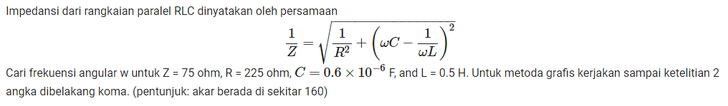

Jawab:

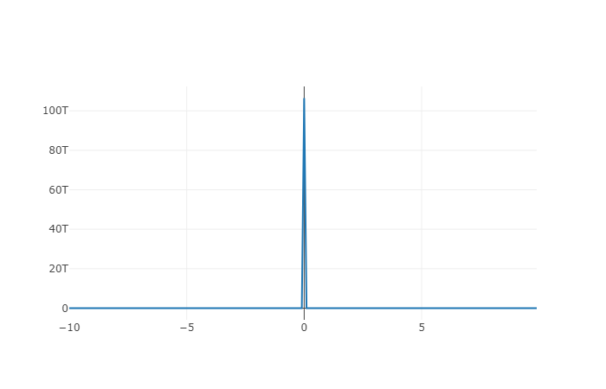

$$\frac{1}{Z}=\sqrt{\frac{1}{R^{2}}+\left(ωC-\frac{1}{ωL}\right)} \\ \frac{1}{R^{2}}-\frac{1}{Z^{2}}+ωC-\frac{1}{ωL}=0 \\ f\left(ω\right)=\frac{1}{{225}^{2}}-\frac{1}{{75}^{2}}+0.6×{10}^{-6}ω-\frac{1}{0.5ω} \\ f\left(ω\right)=-1.58×{10}^{-4}+0.6×{10}^{-6}ω-\frac{1}{0.5ω}$$

Anggap omega = x.

Maka persamaan dalam tulisan komputer adalah: f(x) = -1.58*10^-4+0.6*10^-6*x-1/(0.5*x)

Dengan menggunakan metode Newton-Raphson dengan nilai awal x = 2.5, didapatkan hasil x = 1962.1501 dengan f(x) = -0.0000.

SOAL 2

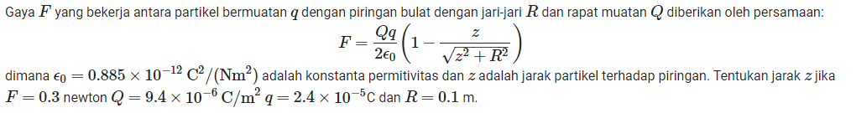

Jawab:

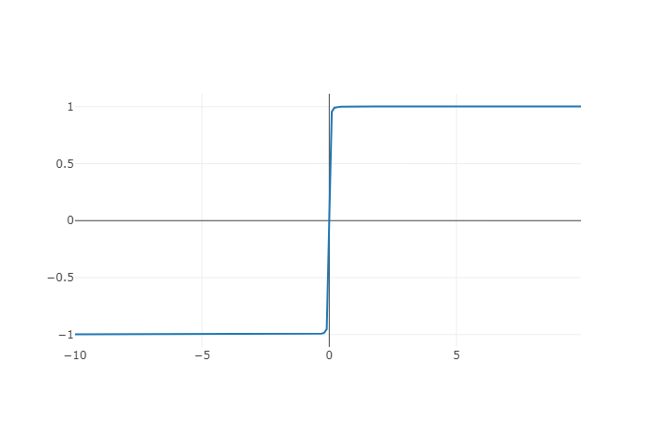

$$F=\frac{Qq}{2ϵ_{0}}\left(1-\frac{z}{\sqrt{z^{2}-R^{2}}}\right) \\ \frac{z}{\sqrt{z^{2}+R^{2}}}+\frac{2ϵ_{0}F}{Qq}-1=0 \\ f\left(z\right)=\frac{z}{\sqrt{z^{2}+0.01}}+0.0023$$

Anggap z = x

Maka persamaan dalam tulisan komputer adalah: f(x) = x/sqrt(x^2+0.001)+0.0023

Dengan menggunakan metode biseksi, didapatkan hasil x = -0.0001

SOAL 3

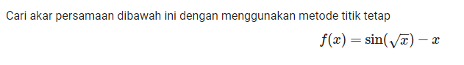

Jawab:

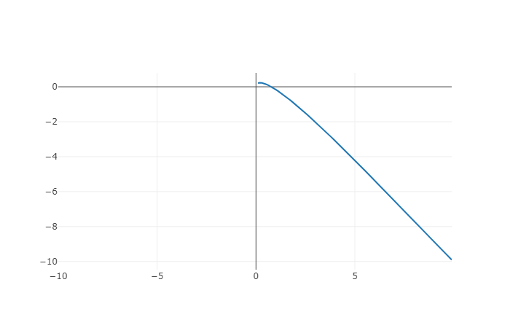

$$f\left(x\right)=\sin{\sqrt{x}}-x \\ x_{1}=\sin{\sqrt{x}} \\ x_{2}={asin}^{2}{x}$$

Dengan menggunakan x1, didapatkan hasil x = 0.7686, sedangkan menggunakan x2 didapatkan hasil x = -0.6398764993104448 - 5.537833572097361i (bilangan kompleks)

SOAL 4

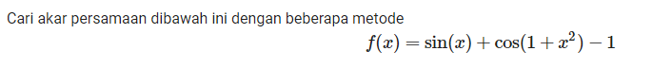

Jawab:

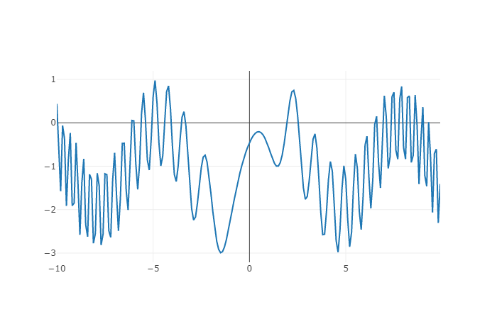

Dalam penulisan komputer: f(x)=sin(x)+cos(1+x^2)-1

1. Menggunakan metode biseksi dengan kiri = -10 dan kanan = 10, didapatkan hasil x = -4.0603
2. Menggunakan metode regula falsi dengan kiri = -10 dan kanan = 10, didapatkan hasil x = -9.9251
3. Menggunakan metode newton-raphson dengan xawal = 2.5, didapatkan hasil x = 2.5322
4. Menggunakan metode secant dengan kiri = -10 dan kanan = 10, didapatkan hasil x = -31213517.8847

SOAL 5

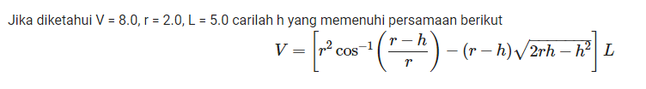

Jawab:

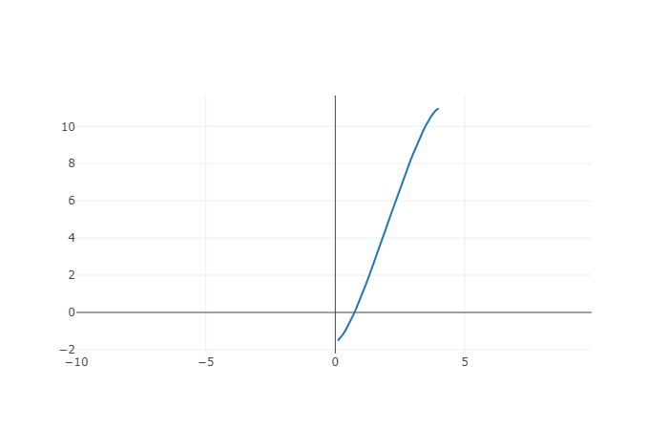

$$V=\left[r^{2}\operatorname{acos}\left(\frac{r-h}{r}\right)-\left(r-h\right)\sqrt{2rh-h^{2}}\right]L \\ 8=\left[4\operatorname{acos}\left(\frac{2-h}{2}\right)-\left(2-h\right)\sqrt{4h-h^{2}}\right]5 \\ 4\operatorname{acos}\left(\frac{2-h}{2}\right)-\left(2-h\right)\sqrt{4h-h^{2}}-1.6=0$$

Anggap h = x

Maka penulisan di komputer adalah: f(x) = 4*acos((2-x)/2)-(2-x)*sqrt(4*x-x^2)-1.6

Dengan menggunakan metode newton-raphson, didapatkan x = 0.7400.